СОДЕРЖАНИЕ
1 ВВОДНАЯ ЧАСТЬ 3
1.1 Основание для проведения обследования 3
1.2 Сведения о специализированной организации 3
1.3 Свидетельство о допуске специализированной организации 3
1.4 Сведения о группе специалистов 3
2 НАИМЕНОВАНИЕ ОБЪЕКТА, НА КОТОРЫЙ РАСПРОСТРАНЯЕТСЯ ЗАКЛЮЧЕНИЕ ПО РЕЗУЛЬТАТАМ ОБСЛЕДОВАНИЯ 4
3 ДАННЫЕ О ЗАКАЗЧИКЕ 4
4 ЦЕЛЬ И СОДЕРЖАНИЕ ОБСЛЕДОВАНИЯ 4
4.1 Термины и определения 5
5 СВЕДЕНИЯ О РАССМОТРЕННЫХ В ПРОЦЕССЕ ОБСЛЕДОВАНИЯ ДОКУМЕНТАХ 6
6 КРАТКАЯ ХАРАКТЕРИСТИКА И КОНСТРУКТИВНОЕ РЕШЕНИЕ ОБЪЕКТА ОБСЛЕДОВАНИЯ 7
7 РЕЗУЛЬТАТЫ ПРОВЕДЕННОГО ОБСЛЕДОВАНИЯ 8
7.1 Результаты натурного обследования 8
7.2 Состояние фундамента 8
7.3 Состояние стенового ограждения 8
7.5 Состояние покрытия и кровли 8
7.6 Состояние балок покрытия 8
7.7. Состояние дверных и оконных блоков. 9
7.8. Состояние пола. 9
7.9. Состояние отмостки 9
7.10. Состояние инженерных систем 9
7.11 Исследование свойств материалов конструкций 9
8 Выводы по результатам обследования 10
8.1 Оценка состояния конструкций 10
8.2 Рекомендуемые мероприятия по устранению дефектов и повреждений 11
ПРИЛОЖЕНИЕ А ПРИКАЗ О ПРОВЕДЕНИИ ОБСЛЕДОВАНИЯ 12
ПРИЛОЖЕНИЕ Б КОПИИ ДОКУМЕНТОВ 12
ПРИЛОЖЕНИЕ В ФОТОГРАФИИ И ЧЕРТЕЖИ ОБЪЕКТА ОБСЛЕДОВАНИЯ 18
ПРИЛОЖЕНИЕ Г ВЕДОМОСТЬ ДЕФЕКТОВ И ПОВРЕЖДЕНИЙ 20
ПРИЛОЖЕНИЕ Д ИССЛЕДОВАНИЕ СВОЙСТВ МАТЕРИАЛОВ КОНСТРУКЦИЙ 24
ПРИЛОЖЕНИЕ Е ДАННЫЕ О ПРИМЕНЯЕМОМ ОБОРУДОВАНИИ 26
ПРИЛОЖЕНИЕ Ж ПЕРЕЧЕНЬ ИСПОЛЬЗУЕМОЙ НОРМАТИВНОЙ, ТЕХНИЧЕСКОЙ И МЕТОДИЧЕСКОЙ ДОКУМЕНТАЦИИ 27

1 ВВОДНАЯ ЧАСТЬ

1.1 Основание для проведения обследования
Основанием для проведения технического обследования здания котельной, расположенной по адресу: Новосибирская область, Чулымский район, г. Чулым, ул. Ломоносова, д. 7А, является муниципальный контракт № 3534652 от 26.10.2021 г., заключенный между Администрацией города Чулыма Чулымского района Новосибирской области и Обществом с ограниченной ответственностью «Проектный комплекс «Интеграл» (далее ООО «ПК «ИНТЕГРАЛ»).

1.2 Сведения о специализированной организации
Название организации: Общество с ограниченной ответственностью «Проектный комплекс «Интеграл».
Юридический адрес: Российская Федерация, 455049, Челябинская область, г. Магнитогорск, пр. Карла Маркса, д. 196, оф. 112.
Фактический адрес: Российская Федерация, 455049, Челябинская область, г. Магнитогорск, ул. Ольховская, д. 18, кв. 2.
Руководитель организации: Директор – Хасанова Олеся Олеговна.
Телефон/факс: (952) 525-88-60.
Адрес электронной почты (E-mail): pk.integral@mail.ru

1.3 Свидетельство о допуске специализированной организации
– выписка из реестра членов СРО, выданное Ассоциацией - Саморегулируемая организация «Профессиональное объединение проектировщиков Московской области «Мособлпрофпроект» (рег. № СРО-П-140-27022010) г. Люберцы.
– выписка из реестра членов СРО, выданное Ассоциацией инженеров изыскателей «Инженерная подготовка нефтегазовых комплексов» (рег. № СРО-И-032-22122011) г. Санкт-Петербург.
Копия свидетельства о допуске представлена в приложении Б настоящего заключения.

1.4 Сведения о группе специалистов
Работы по техническому обследованию строительных конструкций здания выполнялись группой специалистов, назначенной приказом № 340 от 30.10.2021 г.:
Инженер-строитель – А.З. Хасанов
– инженер по специальности «Городское строительство и хозяйство»;
– стаж работы более 10 лет.
Главный инженер – В.Б. Туленков
– инженер по специальности «Производство строительных материалов и изделий»;
– стаж работы более 20 лет.
Приказ о проведении обследования приведен в приложении А настоящего заключения.

2 НАИМЕНОВАНИЕ ОБЪЕКТА, НА КОТОРЫЙ РАСПРОСТРАНЯЕТСЯ ЗАКЛЮЧЕНИЕ ПО РЕЗУЛЬТАТАМ ОБСЛЕДОВАНИЯ
Заключение по результатам обследования технического состояния здания котельной, расположенной по адресу: Новосибирская область, Чулымский район, г. Чулым, ул. Ломоносова, д. 7А.

3 ДАННЫЕ О ЗАКАЗЧИКЕ
Организация: Администрация города Чулыма Чулымского района Новосибирской области
Глава города: Степанов Андрей Николаевич
Юридический/фактический адрес: 632551, Новосибирская область, г. Чулым, Трудовая улица, 1.
тел. 8(38350)21-389
Эл.почта: chl_adm@mail.ru

4 ЦЕЛЬ И СОДЕРЖАНИЕ ОБСЛЕДОВАНИЯ
Цель обследования – -осмотр конструкций с выявлением дефектов и повреждений по внешним признакам с необходимыми замерами и фиксацией их мест и характера, фотографирование дефектов и повреждений, схемы и ведомости дефектов и повреждений;
- разработка заключения о техническом состоянии строительных конструкций по результатам строительно-технического осмотра с выводами о возможности дальнейшей эксплуатации здании и перечнем рекомендаций по выполнению ремонтно-восстановительных работ.
Содержание обследования, согласно [10]:
Подготовительные работы:
– ознакомление со строительными конструкциями здания, его объемно-планировочным и конструктивным решениями;
– подбор и анализ проектно-технической документации.
Предварительное (визуальное) обследование:
– сплошное визуальное обследование строительных конструкций здания, выявление дефектов и повреждений по внешним признакам с необходимыми замерами и их фиксация.
Детальное (инструментальное) обследование:
– работы по обмеру необходимых геометрических параметров строительных конструкций здания, конструкций, их элементов здания, и узлов;
– инструментальное определение параметров дефектов и повреждений;
–определение фактических прочностных характеристик материалов основных несущих конструкций и их элементов;
–камеральная обработка и анализ результатов обследования;
– анализ причин появления дефектов и повреждений в конструкциях;
– разработка рекомендаций по дальнейшей безопасной эксплуатации здания;
– составление заключения по результатам технического обследования строительных конструкций объекта, расположенного по адресу: Новосибирская область, Чулымский район, г. Чулым, ул. Ломоносова, д. 7А, с выводами и рекомендациями по результатам обследования.

4.1 Термины и определения
В процессе проведения работ по техническому обследованию строительных конструкций здания, были использованы следующие термины и определения, принятые согласно [10]:
Безопасность эксплуатации здания (сооружения) – комплексное свойство объекта противостоять его переходу в аварийное состояние, определяемое: проектными решениями и степенью его реального воплощения при строительстве; текущим остаточным ресурсом и техническим состоянием объекта; степенью изменения объекта (старение материала, перестройки, перепланировки, пристройки, реконструкции, капитальный ремонт и т.п.) и окружающей среды как природного, так и техногенного характера; совокупностью антитеррористических мероприятий и степенью их реализации; нормативам по эксплуатации и степенью их реального осуществления.
Категория технического состояния – степень эксплуатационной пригодности несущей строительной конструкции или здания и сооружения в целом, а также грунтов их основания, установленная в зависимости от доли снижения несущей способности и эксплуатационных характеристик.
Оценка технического состояния – установление степени повреждения и категории технического состояния строительных конструкций или здания и сооружения в целом, включая состояние грунтов основания, на основе сопоставления фактических значений количественно оцениваемых признаков со значениями этих же признаков, установленных проектом или нормативным документом.
Работоспособное состояние – категория технического состояния, при которой некоторые из числа оцениваемых контролируемых параметров не отвечают требованиям проекта или норм, но имеющиеся нарушения требований в конкретных условиях эксплуатации не приводят к нарушению работоспособности, и необходимая несущая способность конструкций и грунтов основания с учетом влияния имеющихся дефектов и повреждений обеспечивается.
Ограниченно работоспособное состояние – категория технического состояния конструкций, при которой имеются дефекты и повреждения, приведшие к некоторому снижению несущей способности, но отсутствует опасность внезапного разрушения и функционирование конструкции возможно при контроле ее состояния, продолжительности и условий эксплуатации.
Недопустимое состояние – категория технического состояния строительной конструкции или здания и сооружения в целом, характеризующаяся снижением несущей способности и эксплуатационных характеристик, при котором существует опасность для пребывания людей и сохранности оборудования (необходимо проведение страховочных мероприятий и усиление конструкций).
Аварийное состояние - категория технического состояния строительной конструкции или здания и сооружения в целом, характеризующаяся повреждениями и деформациями, свидетельствующими об исчерпании несущей способности и опасности обрушения (необходимо проведение срочных противоаварийных мероприятий).
Несущие конструкции – строительные конструкции, воспринимающие эксплуатационные нагрузки и воздействия и обеспечивающие пространственную устойчивость здания.
Восстановление – комплекс мероприятий, обеспечивающих доведение эксплуатационных качеств конструкций, пришедших в ограниченно работоспособное состояние, до уровня их первоначального состояния, определяемых соответствующими требованиями нормативных документов на момент проектирования объекта.
Усиление – комплекс мероприятий, обеспечивающих повышение несущей способности и эксплуатационных свойств строительной конструкции или здания и сооружения в целом. Включая грунты основания, по сравнению с фактическим состоянием или проектными показателями.

5 СВЕДЕНИЯ О РАССМОТРЕННЫХ В ПРОЦЕССЕ ОБСЛЕДОВАНИЯ ДОКУМЕНТАХ
В процессе проведения обследования документы на здание предоставлены не были:
Отсутствие документов не препятствует проведению обследования в полном объёме. Недостающие данные, необходимые для проведения работ, были собраны в процессе проведения обследования по согласованию с Заказчиком.

6 КРАТКАЯ ХАРАКТЕРИСТИКА И КОНСТРУКТИВНОЕ РЕШЕНИЕ ОБЪЕКТА ОБСЛЕДОВАНИЯ
Объектом обследования являются строительные конструкции здания котельной, расположенного по адресу: Новосибирская область, Чулымский район, г. Чулым, ул. Ломоносова, д. 7А.
Объект обследования представляет одноэтажное здание прямоугольное в плане. В здании размещено котельное оборудование
Год постройки – н/д.
Конструктивная схема – стеновая.
Фундамент – бетонный.
Стены – керамический и силикатный кирпич, бетонные блоки.
Покрытие – сборные железобетонные плиты.
Балки покрытия – металлические.
Полы – бетонные.
Окна – деревянные.
Двери – металлические.
Внутренняя отделка – штукатурка, побелка;
Кровля – рулонная.

7 РЕЗУЛЬТАТЫ ПРОВЕДЕННОГО ОБСЛЕДОВАНИЯ

7.1 Результаты натурного обследования
В результате проведенного технического обследования строительных конструкций здания - котельная, расположенного по адресу: Новосибирская область, Чулымский район, г. Чулым, ул. Ломоносова, д. 7А., их состояние оценено как ограниченно-работоспособное.
Ведомость дефектов и повреждений по типу конструкций с указанием категории технического состояния конструкций представлена в приложении Г настоящего заключения.

7.2 Состояние фундамента
В процессе проведения натурного обследования и инструментального контроля строительных и конструктивных элементов здания В процессе проведения натурного обследования и инструментального контроля строительных и конструктивных элементов здания котельной, расположенного по адресу: Новосибирская область, Чулымский район, г. Чулым, ул. Ломоносова, д. 7А. Дефекты и повреждения не обнаружены.
На основании вышесказанного сделан вывод об работоспособном состоянии фундамента.

7.3 Состояние стенового ограждения
В процессе проведения натурного обследования и инструментального контроля строительных и конструктивных элементов здания котельной, расположенного по адресу: Новосибирская область, Чулымский район, г. Чулым, ул. Ломоносова, д. 7А, были выявлены следующие повреждения конструкций:
- Трещины по стеновому ограждению.
- Отсутствие и выветривание раствора швов кладки.
- Разрушение кирпичной кладки.
На основании вышесказанного сделан вывод об ограниченно-работоспособном состоянии.

7.4 Состояние покрытия и кровли
В процессе проведения натурного обследования и инструментального контроля строительных и конструктивных элементов здания котельной, расположенного по адресу: Новосибирская область, Чулымский район, г. Чулым, ул. Ломоносова, д. 7А, были выявлены следующие повреждения конструкций:
- Следы замачивания.
- Следы замачивания в месте примыкания дефлектора.
- Разрушение защитного слоя бетона плит покрытия с оголением и коррозией арматуры.
На основании вышесказанного сделан вывод об ограниченно-работоспособном состоянии.

7.5 Состояние балок покрытия
В процессе проведения натурного обследования и инструментального контроля строительных и конструктивных элементов здания котельной, расположенного по адресу: Новосибирская область, Чулымский район, г. Чулым, ул. Ломоносова, д. 7А, были выявлены следующие повреждения конструкций:
- Разрушение защитного слоя бетона с оголением и коррозией арматуры
На основании вышесказанного сделан вывод об ограниченно-работоспособном состоянии.

7.6 Состояние дверных и оконных блоков.
В процессе проведения натурного обследования и инструментального контроля строительных и конструктивных элементов здания котельной, расположенного по адресу: Новосибирская область, Чулымский район, г. Чулым, ул. Ломоносова, д. 7А. Обнаружены следующие дефекты и повреждения:
- Общий износ оконных и дверных блоков.
На основании вышесказанного сделан вывод об ограниченно-работоспособном состоянии ококнных и дверноых блоков.

7.7 Состояние пола.
На момент обследования здания котельной, расположенного по адресу: Новосибирская область, Чулымский район, г. Чулым, ул. Ломоносова, д. 7А. Дефекты и повреждения не обнаружены.
На основании вышесказанного сделан вывод об работоспособном состоянии конструкций пола.

7.8 Состояние отмостки
В процессе проведения натурного обследования и инструментального контроля строительных и конструктивных элементов здания котельной, расположенного по адресу: Новосибирская область, Чулымский район, г. Чулым, ул. Ломоносова, д. 7А, были выявлены следующие повреждения конструкций:
- Отсутствие отмостки.
На основании вышесказанного сделан вывод об ограниченно-работоспособном состоянии.

7.9 Состояние инженерных систем
В процессе проведения натурного обследования и инструментального контроля строительных и конструктивных элементов здания котельной, расположенного по адресу: Новосибирская область, Чулымский район, г. Чулым, ул. Ломоносова, д. 7А. Дефекты и повреждения не обнаружены.
На основании вышесказанного сделан вывод об работоспособном состоянии.

7.10 Исследование свойств материалов конструкций
В процессе обследования были проведены неразрушающие испытания по исследованию свойств материалов строительных конструкций здания котельной, расположенного по адресу: Новосибирская область, Чулымский район, г. Чулым, ул. Ломоносова, д. 7А.
На основании анализа полученных данных сделаны выводы:
– средняя прочность силикатного кирпича кладки стенового ограждения здания находится в пределах 13,5 – 15,0 МПа (марка не менее М125), что соответствует требованиям [7].
– средняя прочность бетона плит покрытия находится в пределах 21,5-23,1 МПа (марка бетона В20), что удовлетворяет требованиям [6].

8 Выводы по результатам обследования

8.1 Оценка состояния конструкций
На основании проведённого обследования общее техническое состояние здания котельной, расположенного по адресу: Новосибирская область, Чулымский район, г. Чулым, ул. Ломоносова, д. 7А, по совокупности выявленных повреждений оценено как ограниченно-работоспособное.
Состояние основных конструкций оценено следующим образом:
Фундамент – работоспособное;
Стеновое ограждение –ограниченно - работоспособное;
Покрытие и кровля – ограниченно-работоспособное;
Балки покрытия – ограниченно-работоспособное;
Оконные и дверные проемы - – ограниченно-работоспособное.
Отмостка – ограниченно-работоспособное;
Полы – работоспособное;
Инженерные сети – работоспособное.

8.2 Рекомендуемые мероприятия по устранению дефектов и повреждений
По результатам обследования технического состояния здания котельной, расположенной по адресу: Новосибирская область, Чулымский район, г. Чулым, ул. Ломоносова, д. 7А установлено, что здание находится в ограниченно-работоспособном состоянии, для приведения здания в работоспособное состояние необходимо выполнить ремонтные мероприятия, указанные в ведомости дефектов (приложение Г):
Стеновое ограждение по фасаду здания:
Выполнить цементирование трещин с дальнейшей обработкой герметизирующим материалом. Для трещин с шириной раскрытия более 5 мм выставить контрольные маячки. В случае увеличения раскрытия выполнить усиление по специально разработанному проекту. Восстановить штукатурный слой. Восстановить кладку.
Кровля:
Выполнить ремонт кровли.
Балки покрытия:
Устранить причину замачивания. Удалить ослабленный бетон. Арматуру очистить от продуктов коррозии. Нанести защитное покрытие. Заделать арматуру цементно-песчаным составом.
Плиты покрытия:
Устранить причину замачивания. Удалить ослабленный бетон. Арматуру очистить от продуктов коррозии. Нанести защитное покрытие. Заделать арматуру цементно-песчаным составом. Восстановить место примыкания дефлектора к плите.
Стеновое ограждение внутренних помещений:
Устранить причину замачивания. Восстановить штукатурный слой.
Отмостка:
Восстановить отмостку по периметру здания на ширину, обеспечивающую сток воды.
При дальнейшей эксплуатации здания котельной, расположенной по адресу: Новосибирская область, Чулымский район, г. Чулым, ул. Ломоносова, д. 7А, необходимо соблюдать условия безопасной эксплуатации – эксплуатация здания в соответствии с положениями:
- Федеральный закон от 30.12.2009 №384-ФЗ «Технический регламент о безопасности зданий и сооружений» (с изменениями на 2 июля 2013 года).
- ГОСТ 27751-2014 «Надежность строительных конструкций и оснований. Основные положения».
В случае невыполнения условий безопасной эксплуатации специализированная организация ответственность за безопасную эксплуатацию объекта не несет.
Исполнители:
Главный инженер ______________________ В.Б. Туленков
Инженер-строитель________________________ А.З. Хасанов

ПРИЛОЖЕНИЕ А ПРИКАЗ О ПРОВЕДЕНИИ ОБСЛЕДОВАНИЯ
ОБЩЕСТВО С ОГРАНИЧЕННОЙ ОТВЕТСТВЕННОСТЬЮ «Проектный комплекс «Интеграл»

ПРИКАЗ
№ 340 от 30.10.2021 г. г. Магнитогорск
На техническое обследование строительных конструкций.
Для технического обследования конструкций зданий, расположенных по адресу: Новосибирская область, Чулымский район, г. Чулым, в соответствии с Муниципальным контрактом № 3534652 от 26.10.2021 г., заключенным между Администрацией города Чулыма Чулымского района Новосибирской области и Обществом с ограниченной ответственностью «Проектный комплекс «Интеграл» (далее ООО «ПК «ИНТЕГРАЛ»).
ПРИКАЗЫВАЮ:
1) Назначить группу специалистов:
Хасанова А.З. | – | специалист, инженер-строитель.
Туленкова В.Б. | – | специалист, главный инженер.
2) Выполнить работы по обследованию строительных конструкций здания в период с 08.10.2021 по 25.11.2021 г.
3) Назначить ответственным за безопасное выполнение работ на объекте В.Б.Туленкова.
4) По результатам выполненных работ составить заключение по результатам обследования и предоставить на утверждение директору.
Директор
ООО «ПК «Интеграл» ________ ___________ О.О. Хасанова

С приказом ознакомлены:


_________________ А.З. Хасанов

_________________ В.Б. Туленков


ПРИЛОЖЕНИЕ Б КОПИИ ДОКУМЕНТОВ
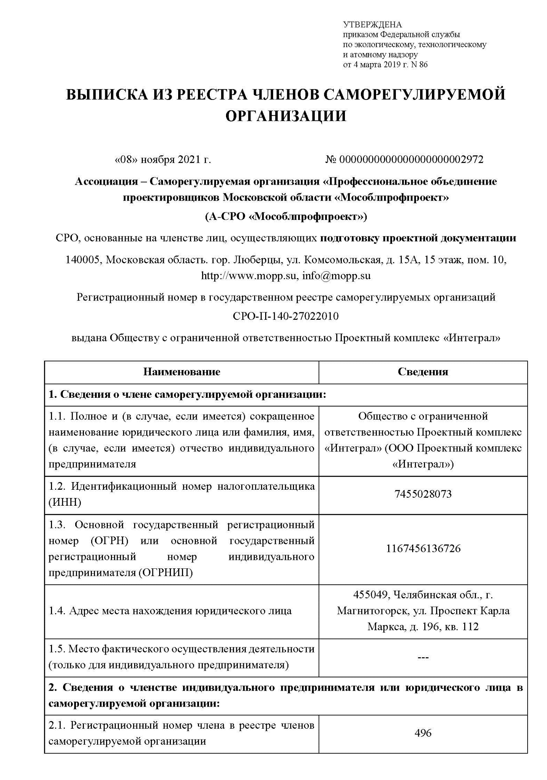

Продолжение приложения Б
Копия

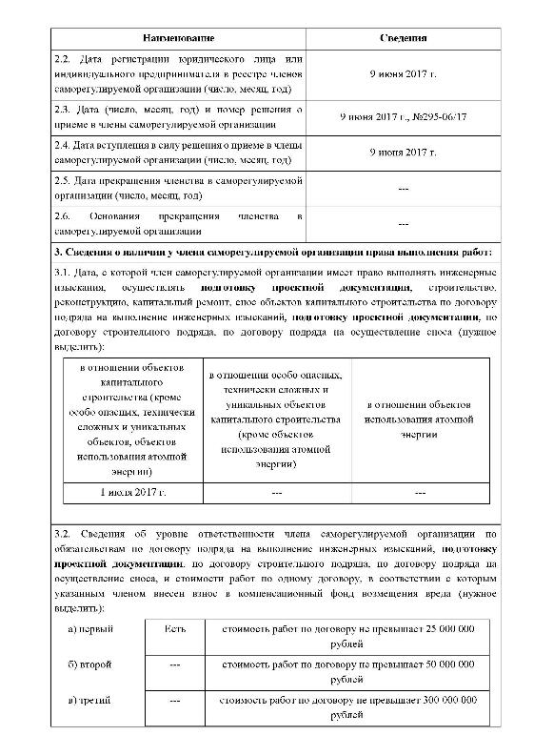
Продолжение приложения Б
Копия

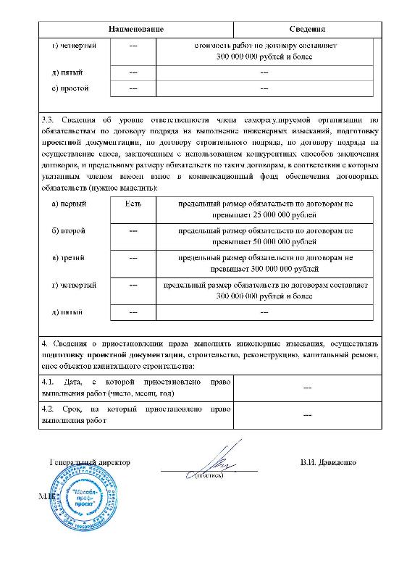
Копия

Продолжение приложения Б
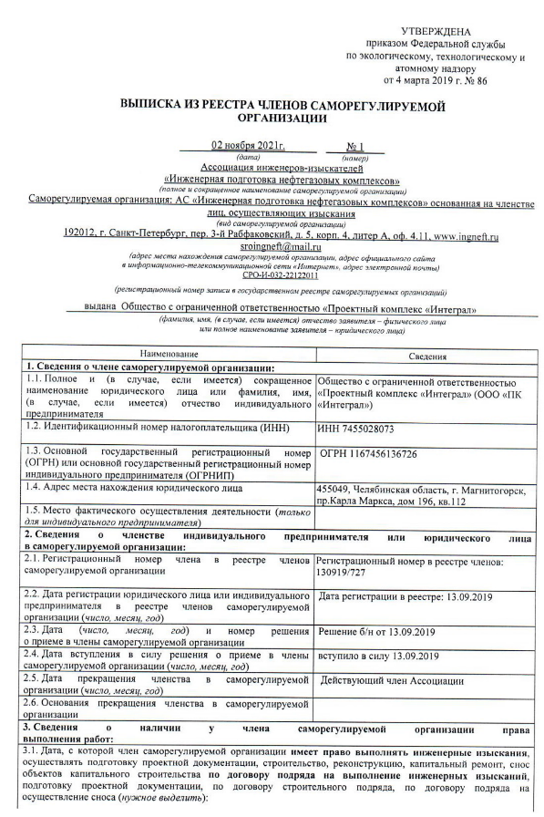
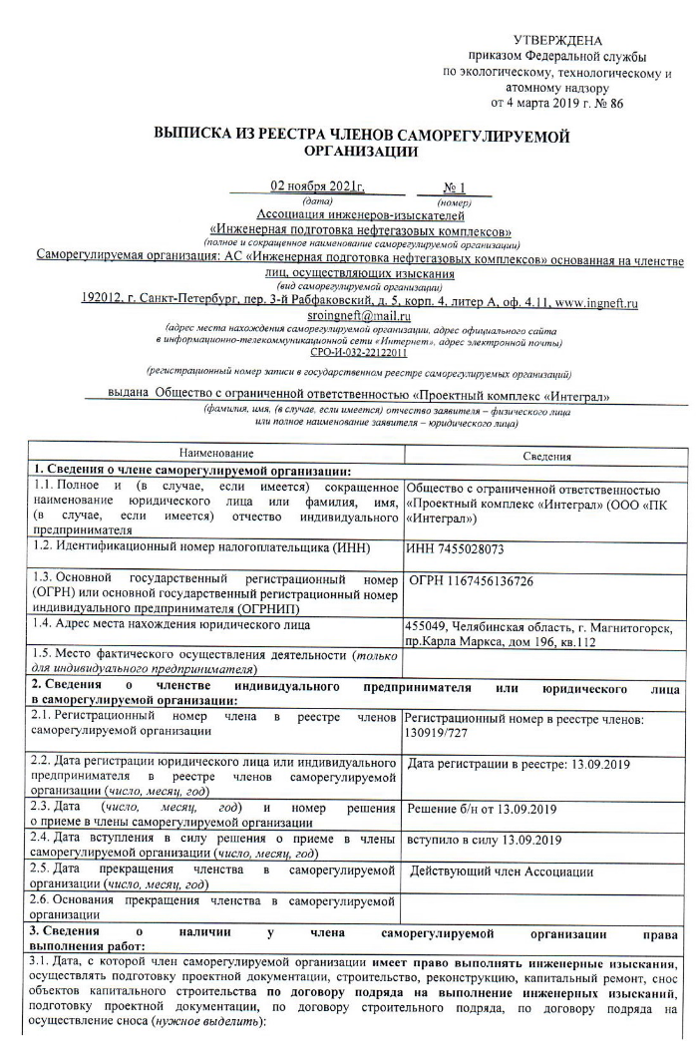

Копия
Окончание приложения Б

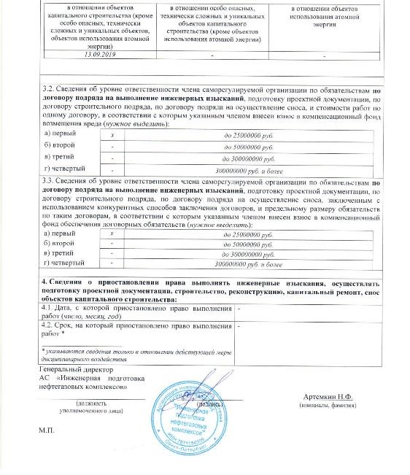
Копия

ПРИЛОЖЕНИЕ В ФОТОГРАФИИ И ЧЕРТЕЖИ ОБЪЕКТА ОБСЛЕДОВАНИЯ
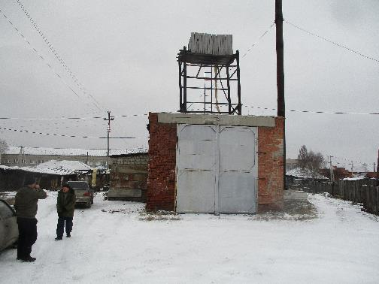
Фото В.1 – Общий вид
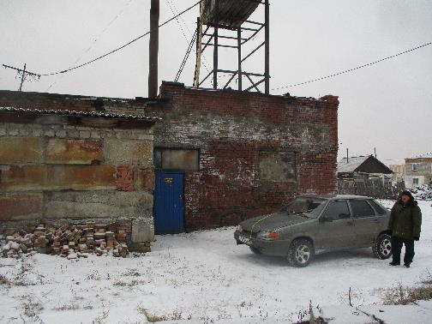
Фото В.2 – Общий вид

Окончание приложения В
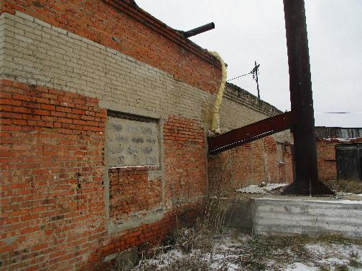
Фото В.3 – Общий вид
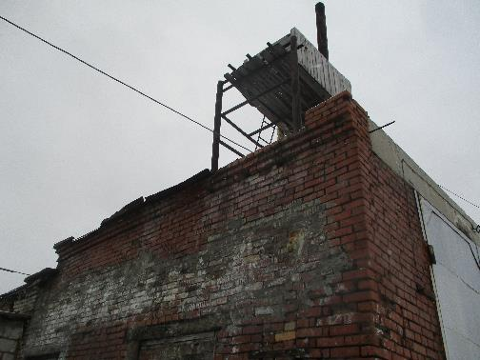
Фото В.4 – Общий вид

ПРИЛОЖЕНИЕ Г ВЕДОМОСТЬ ДЕФЕКТОВ И ПОВРЕЖДЕНИЙ
Ведомость дефектов, выявленных в результате обследования технического состояния здания и требующих устранения для дальнейшей безопасной эксплуатации объекта – здания котельной
№  п/п | Местоположение | Фото дефекта (повреждения) | Описание дефекта  или повреждения, предполагаемая причина | Категория  дефекта и повреждения | Метод устранения дефектов или повреждений
1 | По площади  фасада | 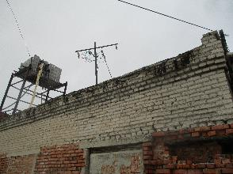 | Трещины по стеновому ограждению. Разрушение защитного штукатурного слоя стенового ограждения | Б | Выполнить цементирование трещин с дальнейшей обработкой герметизирующим материалом. Для трещин с шириной раскрытия более 5 мм выставить контрольные маячки. В случае увеличения раскрытия выполнить усиление по специально разработанному проекту.  Восстановить штукатурный слой.
2 | По площади  фасада | 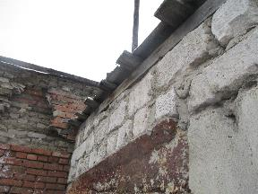 | Разрушение кирпичной кладки стенового ограждения | Б | Восстановить кирпичную кладку, предварительно удалив ослабленные кирпичи

№  п/п | Местоположение | Фото дефекта (повреждения) | Описание дефекта  или повреждения, предполагаемая причина | Категория  дефекта и повреждения | Метод устранения дефектов или повреждений
3 | Внутренние помещения | 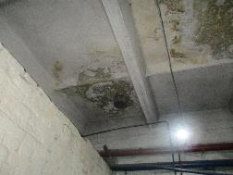 | Следы замачивания в месте примыкания дефлектора. | Б | Устранить причину замачивания  Восстановить место примыкания дефлектора
4 | Внутренние помещения | 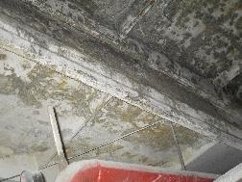 | Следы замачивания балок покрытия с оголением и коррозией арматуры | Б | Устранить причину замачивания. Удалить ослабленный бетон. Арматуру очистить от продуктов коррозии. Нанести защитное покрытие. Заделать арматуру цементно-песчаным составом.

Продолжение приложения Г
№  п/п | Местоположение | Фото дефекта (повреждения) | Описание дефекта  или повреждения, предполагаемая причина | Категория  дефекта и повреждения | Метод устранения дефектов или повреждений
5 | Внутренние помещения | 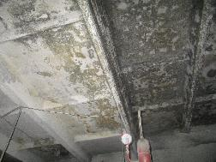 | Следы замачивания плит покрытия с оголением и коррозией арматуры | Б | Устранить причину замачивания. Удалить ослабленный бетон. Арматуру очистить от продуктов коррозии. Нанести защитное покрытие. Заделать арматуру цементно-песчаным составом.
6 | Внутренние помещения | 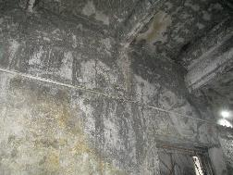 | Следы замачивания стенового ограждения. Разрушение штукатурного слоя | Б | Устранить причину замачивания. Восстановить штукатурный слой

Окончание приложения Г
№  п/п | Местоположение | Фото дефекта (повреждения) | Описание дефекта  или повреждения, предполагаемая причина | Категория  дефекта и повреждения | Метод устранения дефектов или повреждений
7 | По площади  фасада | 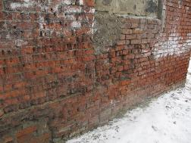 | Отсутствие отмостки | Б | Восстановить отмостку по периметру здания на ширину, обеспечивающую сток воды.

Категория дефекта или повреждения устанавливается по признакам (согласно РД 22-01-97 (п. 4.1.5):

А - дефекты и повреждения особо ответственных элементов и соединений, представляющие опасность разрушения. Если в результате обследования обнаруживаются повреждения группы А, то соответствующую часть конструкций следует немедленно вывести из эксплуатации до выполнения необходимого ремонта или усиления.
Б - дефекты и повреждения, не грозящие в момент осмотра опасностью разрушений конструкций, но могущие в дальнейшем вызвать повреждения других элементов и узлов или при развитии повреждения перейти в категорию А.
В - дефекты и повреждения локального характера, которые при последующем развитии не могут оказать влияния на другие элементы и конструкции (повреждения вспомогательных конструкций, площадок, местные прогибы и вмятины ненапряженных конструкций и т.п.).

ПРИЛОЖЕНИЕ Д ИССЛЕДОВАНИЕ СВОЙСТВ МАТЕРИАЛОВ КОНСТРУКЦИЙ
ОБЩЕСТВО С ОГРАНИЧЕННОЙ ОТВЕТСТВЕННОСТЬЮ

«Проектный комплекс «Интеграл»
Дата: 03 ноября 2021 г.

ПРОТОКОЛ №923
измерения прочностных характеристик каменной кладки
Объект: здание котельной, расположенной по адресу: Новосибирская область, Чулымский район, г. Чулым, ул. Ломоносова, д. 7А.
Заказчик: Администрация города Чулыма. Чулымский район. Новосибирской области
Контроль выполнен согласно нормативным документам: СП 15.13330.2012
Средства контроля
Наименование прибора | Назначение прибора | Заводской номер | Свидетельство  о поверке
Измеритель прочности строительных материалов  «Пульсар 1.1» | Определение прочности строительных материалов в зависимости от скорости распространения УЗ импульсов | 572 | Свидетельство №6622,  действительно до 30.12.2021 г..
Состав работ: очистка поверхности конструкции, выполнение пяти замеров, получение среднего значения и обработка результатов.
Результаты испытаний по определению прочности материалов на сжатие
№  п/п | Наименование конструктивного элемента | Материал | Среднее значение, Мпа | Класс  (марка)
1 | Кладка стенового ограждения | Кирпич  силикатный | 13,5 | М125
2 | Кладка стенового ограждения | Кирпич  силикатный | 13,5 | М125
3 | Кладка стенового ограждения | Кирпич  силикатный | 14,4 | М125
4 | Кладка стенового ограждения | Кирпич  силикатный | 15,0 | М125
5 | Кладка стенового ограждения | Кирпич  силикатный | 15,0 | М125
Выводы по результатам измерений:
– средняя прочность силикатного кирпича кладки стенового ограждения здания находится в пределах 13,5 – 15,0 МПа (марка не менее М125), что соответствует требованиям [7].
Контроль выполнил
Главный инженер ______________ В.Б. Туленков

ОБЩЕСТВО С ОГРАНИЧЕННОЙ ОТВЕТСТВЕННОСТЬЮ

«Проектный комплекс «Интеграл»

Дата: 03 ноября 2021 г.

ПРОТОКОЛ №924
измерения прочностных характеристик бетона
Объект: здание котельной, расположенной по адресу: Новосибирская область, Чулымский район, г. Чулым, ул. Ломоносова, д. 7А.
Заказчик: Администрация города Чулыма. Чулымский район. Новосибирской области
Контроль выполнен согласно нормативным документам: СП 63.13330.2018, ГОСТ Р 8.736-2011.
Средства контроля
Наименование прибора | Назначение прибора | Заводской номер | Свидетельство  о поверке
Измеритель времени распространения ультразвука «ПУЛЬСАР – 1.1» | Определение прочности строительных материалов в зависимости от скорости распространения УЗ импульсов | 572 | Свидетельство №6622,  действительно до 31.12.2021 г.
Состав работ: очистка поверхности конструкции, выполнение пяти замеров, получение среднего значения и обработка результатов.
Результаты испытаний по определению прочности материалов по скорости прохождения ультразвука
№  п/п | Наименование конструктивного элемента | Материал | Среднее значение, МПа | Класс (марка)
1 | Плиты покрытия | Бетон | 23,1 | В20
2 | Плиты покрытия | Бетон | 22,7 | В20
3 | Плиты покрытия | Бетон | 21,8 | В20
4 | Плиты покрытия | Бетон | 22,5 | В20
5 | Плиты покрытия | Бетон | 21,5 | В20
Выводы по результатам измерений:
– средняя прочность бетона плит покрытия находится в пределах 21,5-23,1 МПа (марка бетона В20), что удовлетворяет требованиям [6].
Исполнитель: Главный инженер __________________________ В.Б. Туленков

ПРИЛОЖЕНИЕ Е ДАННЫЕ О ПРИМЕНЯЕМОМ ОБОРУДОВАНИИ
Наименование | Назначение | Поверка
Комплект для визуального и измерительного  контроля «ВИК» | Проведение комплексного визуального  и измерительного контроля качества | Сертификат №13,  действителен до 31.12.2021 г.
Фотоаппарат  цифровой «FUJIFILM» | Фотофиксирование повреждений  элементов конструкций | Не поверяется
Измеритель времени распространения ультразвука «ПУЛЬСАР – 1.1» | Определение прочности строительных материалов в зависимости от скорости распространения УЗ импульсов | Свидетельство №6622,  действительно до 31.12.2021 г.
Измеритель твердости динамический ЭЛИТ 2Д | Определение твердости строительных материалов с помощью динамического отскока | Свидетельство  № С-АКЗ/09-04-2021  действительно до 09.04.2022 г.

ПРИЛОЖЕНИЕ Ж ПЕРЕЧЕНЬ ИСПОЛЬЗУЕМОЙ НОРМАТИВНОЙ, ТЕХНИЧЕСКОЙ И МЕТОДИЧЕСКОЙ ДОКУМЕНТАЦИИ
- Федеральный Закон от 30 декабря 2009 г. №384-ФЗ «Технический регламент о безопасности зданий и сооружений». (с изменениями на 02.07.2013 года).
- СП 13-102-2003 «Правила обследования несущих строительных конструкций зданий и сооружений».
- СП 131.13330.2018 Строительная климатология. Актуализированная редакция СНиП 23-01-99* (с Изменением N 2)
- СП 70.13330.2012. Несущие и ограждающие конструкции.
- СП 22.13330-2016 Основания зданий и сооружений.
- СП 63.13330.2018 Бетонные и железобетонные конструкции. Основные положения.
- СП 15.13330.2012 Каменные и армокаменные конструкции. Актуализированная редакция СНиП II-22-81.
- СП 16.13330.2017 Стальные конструкции. Актуализированная редакция СНиП II-22-81
- ГОСТ 27751-2014 «Надежность строительных конструкций и оснований. Основные положения».
- ГОСТ 31937-2011 «Здания и сооружения. Правила обследования и мониторинга технического состояния».
- Рекомендации по оценке надежности строительных конструкций зданий и сооружений по внешним признакам. – М.: ЦНИИПромзданий, 2001

